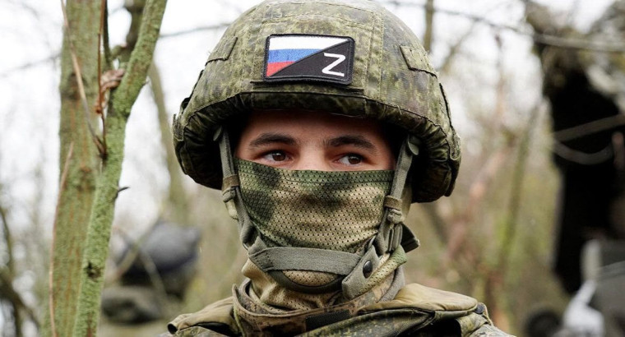

**При заключении контракта на военную службу в Белгородской области единовременная выплата составляет 800 тысяч рублей**

**РЕГИОНАЛЬНЫЕ МЕРЫ ПОДДЕРЖКИ И СОЦИАЛЬНЫЕ ГАРАНТИИ:**

Единовременная денежная выплата 400 000 рублей каждому гражданину, принимающему участие в СВО, заключившему контракт начиная с 1 августа 2024 года;

90% мобилизованным военнослужащим сохранена средняя заработная плата по прежнему месту работы;

Закупка дополнительной экипировки и предметов первой необходимости.

**ЛЬГОТЫ ПО ИМУЩЕСТВЕННЫМ НАЛОГАМ УЧАСТНИКАМ СВО:**  Участникам СВО предусмотрены льготы по уплате: транспортного налога, налога на имущество физлиц, земельного налога.

**Единовременная региональная выплата** 500 000 рублей в случае получения ранений при проведении специальной военной операции на территории Украины, Донецкой Народной Республики, Луганской Народной Республики, повлекших причинение вреда здоровью в зависимости от степени тяжести ранения (средняя и тяжёлая).

Меры поддержки **семей** военнослужащих:

3 000 рублей ежемесячно: выплата на питание каждого ребёнка, при отсутствии у военнослужащего собственных детей — на каждого полнородного (неполнородного) брата и сестру в возрасте до 18 лет (при обучении по очной форме в образовательной организации — до 23 лет).

50 000 рублей единовременно: при рождении ребенка женщинам, состоящим в зарегистрированном браке с участником СВО.

15 000 рублей ежегодно: выплата семьям участников СВО к началу учебного года. Компенсация части стоимости обучения (50 %) по образовательным программам среднего профессионального образования на платной основе участникам специальной военной операции и членам их семей (детям, супругам). Патронаж семей социальными службами, оказание психологической и юридической помощи.

**Федеральные меры поддержки и социальные гарантии:**

Единовременная денежная выплата 400 000 рублей каждому гражданину, принимающему участие в СВО, заключившему контракт начиная с 1 августа 2024 года;

страхование жизни и здоровья за счет федерального бюджета;

страховые выплаты при ранении;

страховые выплаты семье при гибели;

социальная программа реабилитации и адаптации (трудоустройство и предоставление жилья);

бесплатное обследование, лечение и реабилитация в военно-медицинских учреждениях;

право на пенсию после 20 лет службы;

статус ветерана боевых действий и соответствующие льготы;

двухнедельный оплачиваемый отпуск не реже 1 раза в 6 месяцев;

бесплатное обеспечение лекарственными препаратами;

обеспечение вещевым имуществом и обмундированием;

бюджетные места для обучения детей в вузах;

кредитные и налоговые каникулы;

бесплатный отдых детей в летних оздоровительных лагерях;

дополнительные льготы и гарантии субъектов РФ;

собственное жильё за счёт Минобороны России через накопительно-ипотечную систему;

служебное жилье или компенсация за наём жилья.

Меры поддержки **семей** военнослужащих:

Организация новогодних праздников для детей военнослужащих;

Патронаж семей социальными службами, оказание психологической и юридической помощи;

Помощь по дому и по заявкам;

Обслуживание инвалидов и пожилых родственников.

**Выплаты членам семей погибших участников СВО:**

25 000 рублей ежегодно: выплата, приуроченная к Дню России (12 июня).

15 000 рублей ежегодно: выплата на приобретение школьной и спортивной формы.

Ежемесячная выплата на питание каждого ребёнка, полнородного (неполнородного) брата или сестры 3 000 рублей детям в возрасте до 18 лет или до 23 лет при условии обучения по очной форме в образовательной организации.

Единовременная выплата 3 000 000 рублей членам семей в случае гибели военнослужащего.

**Если вы заинтересованы в заключении контракта на военную службу, обратитесь в военкомат Корочанского района по адресу: г. Короча, ул. Интернациональная, д. 70, тел. +74723154358.**